Pressemitteilung
Hauptgewinn im PS-Sparen
10.000 Euro für Mario Mayershofer
Augsburg, 29. September 2022
Die Freude bei Mario Mayershofer ist groß: Bei der September-Ziehung im PS-Sparen der bayerischen Sparkassen ist kürzlich ein Hauptgewinn mit 10.000 Euro auf seine Losnummer entfallen. Als Kunde der Sparkasse Augsburg-Bodensee ist Mayershofer seit vielen Jahren PS-Sparer der Sparkasse. „Umso mehr freuen wir uns, dass seine Treue nun mit einem ersten großen Gewinn belohnt wird“, sagte Fabian Herdin, Abteilungsleiter Kundencenter der Sparkasse Schwaben-Bodensee, bei der Gewinnübergabe in der Filiale Neusäß im Schmutterpark.
Mario Mayershofer ist nicht der einzige Gewinner bei der Monatsauslosung. Jeden Monat freuen sich in der Regel drei Kundinnen und Kunden der Sparkasse Schwaben-Bodensee über einen Hauptgewinn von 10.000 Euro. „Spannend wird es bei der nächsten Sonderauslosung im Dezember“, verrät Herdin, „da werden nämlich 25.000 Euro verlost, und das gleich zehn Mal. Es lohnt sich also teilzunehmen!“

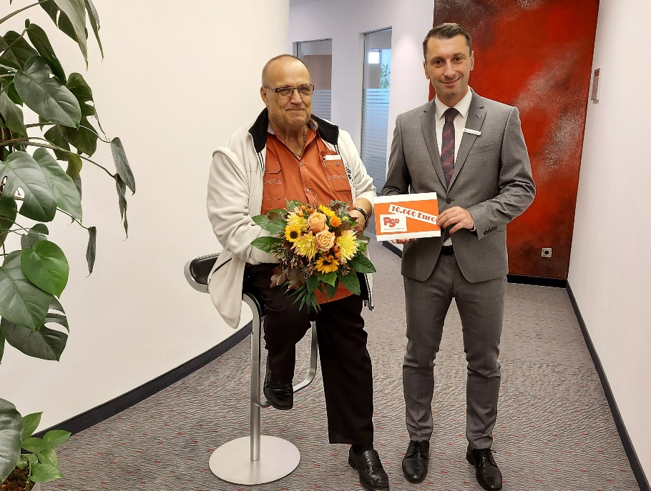
Bildunterschrift
Fabian Herdin (rechts), Abteilungsleiter Kundencenter bei der Sparkasse Schwaben-Bodensee, gratuliert seinem langjährigen Kunden, Mario Mayershofer, zum 10.000-Euro-Hauptgewinn im PS-Sparen der bayerischen Sparkassen.
Bildrechte: Elke Degle, Sparkasse Schwaben-Bodensee

Über die Sparkasse Schwaben-Bodensee

Die Sparkasse Schwaben-Bodensee, hervorgegangen aus der Fusion der Sparkasse Memmin-gen-Lindau-Mindelheim und der Kreissparkasse Augsburg, übernimmt Verantwortung für Menschen in allen Lebensphasen. Mit nachhaltigen Lösungen und der kompletten Bandbreite an Finanzdienstleistungen bieten wir unseren Kunden – Privat-, Unternehmens- und kommunalen Kunden – innovative Möglichkeiten in allen Geldangelegenheiten. Als selbst-ständiges Wirtschaftsunternehmen in kommunaler Trägerschaft des „Zweckverbandes Spar-kasse Schwaben-Bodensee“ haben wir uns dem Gemeinwohl verschrieben und stehen seit 1824 für Vertrauen sowie Qualität in Beratung und Service.

Mit einer Bilanzsumme von 9,5 Milliarden Euro und 1.123 Mitarbeitenden (per 31.12.2021) ist die Sparkasse Schwaben-Bodensee ein bedeutender Wirtschaftsfaktor und Arbeitgeber in ihrem Geschäftsgebiet. Neben 58 Geschäftsstellen, 52 Selbstbedienungsstellen sowie 145 Geldautomaten (Werte per 01.01.2022) steht sie ihren Kunden beim Online-Banking, mit digitaler Beratung in der Internet-Filiale und durch telefonische Serviceleistungen rund um die Uhr zur Verfügung. Unsere Verantwortung für Menschen zeigen wir auch in der Förderung von Kultur, Sport, Umwelt und Sozialem über Spenden, Sponsoring und ehrenamtliches Engagement.

Weitere Informationen unter spk-schwaben-bodensee.de

Unternehmenskontakt:

Sparkasse Schwaben-Bodensee
Andreas Radmüller
St.-Josefs-Kirchplatz 6-8
87700 Memmingen

Telefon: (0 83 31) 6 09-81591
E-Mail: andreas.radmueller@spk-sbo.de
Pressekontakt:

EPR Advisors
Andrea Schneider
Maximilianstraße 50
86150 Augsburg

Telefon: (0821) 450 879 18
E-Mail: as@epr-online.de
www.epr-online.de

